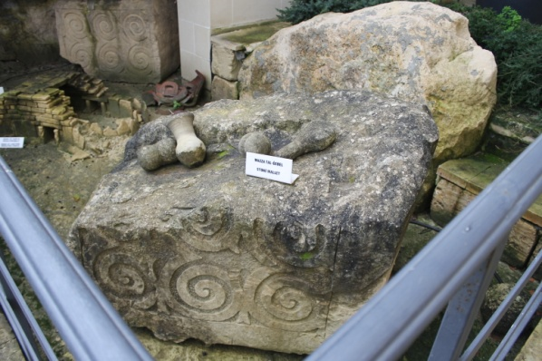
La roche maltaise est une roche calcaire facilement sculptable.
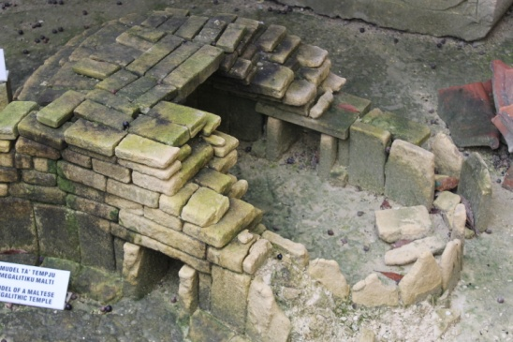
Les premiers maltais l’utiliserent pour en faire des mégalites. Ce sont des sortes de temples.
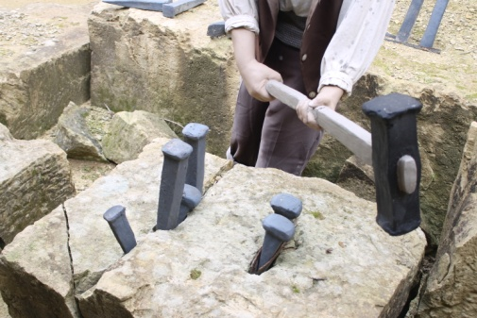
Pour la tailler, on utilisait des cales metalliques, frappées par des burrins, on obtient des blocs de pierre.
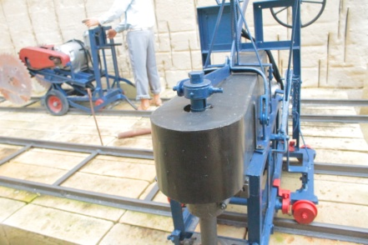
Voici, ci-dessus la photo de la machine que l’on utilisait pour tailler la pierre et construire avec.

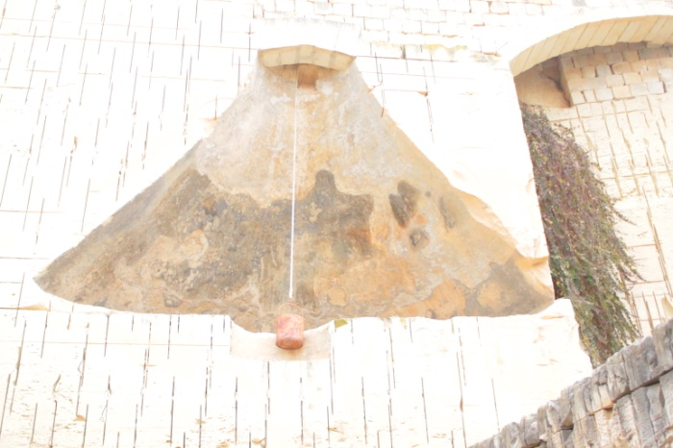

On utilisait cette sorte de puits dits ‘’ en cloche’’ pour y stocker l’eau dans cette roche calcaire.

